Самостоятельная работа. Вариант 1.
Вычислить:
1) 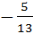 + (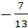)=
2) + (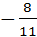)=
3) 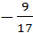 + =
4) 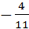 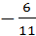=
5) 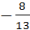=
6) 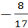 - (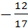)=
7) 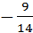 + =
8) 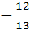 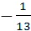=
9) - (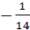)=

Самостоятельная работа. Вариант 1.
Вычислить:
1) + ()=
2) + ()=
3) + =
4) =
5) =
6) - ()=
7) + =
8) =
9) - ()=

Самостоятельная работа. Вариант 2.
Вычислить:
1) 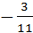 + (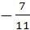)=
2) + ()=
3) + =
4) =
5) 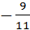=
6) - ()=
7) - =
8) 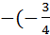)=
9) 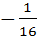 =

Самостоятельная работа. Вариант 2.
Вычислить:
1) + ()=
2) + ()=
3) + =
4) =
5) =
6) - ()=
7) - =
8) )=
9) =

